"'Querida Amazonia', huele a una aroma de cariño y de respeto"

Rafael Cob: "No caeremos en la tentación de perder la ilusión porque no aparecieron en su carta algunos deseos explicitados"
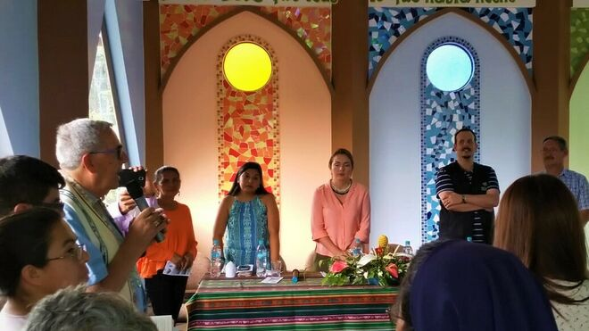
"«Querida Amazonia», huele a una aroma de cariño y de respeto, con entidad y sabor de ternura con los mas débiles"

Mons. Cob García anima a leer íntegramente la exhortación "Querida Amazonía", a no decaer y a ver "entre líneas"

"Lo que Francisco comparte ahora en su carta postsinodal, esos sueños que son sus deseos y los nuestros, nos toca hacerlos realidad siendo coherentes con lo que vivimos"

"Podemos decir que en esos sueños están todos los deseos que el Documento Final recoge y que el Papa nos pide que lo leamos íntegramente"
21.02.2020 | Mons. Rafael Cob García
Cuando ya llegó la esperada exhortación postsinodal del Papa Francisco, justo el 12 de febrero, aniversario del descubrimiento del río Amazonas, no podía ser otro día más apropiado para Ecuador, recordando aquella gesta de Francisco de Orellana saliendo de la ciudad de Quito y llegar al río que dio el nombre de Amazonas. Después de tantos embates y borrascas queriendo hundir la barca amazónica que salió del puerto de esta región hacia aguas más profundas en el Sínodo Amazónico, celebrado en Roma en el pasado mes de octubre… y que hoy comenzamos a ver sus frutos.
Pareciera que vuelve la calma para los que no pudieron apagar el fuego del Espíritu que sopló con fuerza en el aula sinodal. Y surgieron los sueños que soñamos juntos, para juntos en forma sinodal compartirlos y juntos hacerlos realidad. Los sueños que nacen en el corazón de los pueblos amazónicos no se pueden olvidar mas cuando nacen con el amor, con tanto amor, como el expresado por el Papa en el titulo de su exhortación postsinodal: “Querida Amazonia”, estas palabras salen de un corazón paternal que ama a la Amazonia y defiende a los que trabajan por la justicia de los pueblos que viven en ella.
"Querida Amazonia", huele a una aroma de cariño y de respeto, con entidad y sabor de ternura con los mas débiles. De inyectar esperanza y optimismo a pesar de los reveses que en el camino podamos encontrar. Francisco no busca polémica ni enfrentamiento, es hombre de paz y prudencia, de pastor con olor a oveja y de profeta con parresia en el anuncio y en la denuncia, y con mano firme en el timón de la barca de Pedro, que avanza hacia aguas más profundas.
La esperanza amazónica y el sentir de los pueblos originarios que vieron a la Iglesia como su amiga y aliada nunca se lo podrán quitar. Ahí quedó para la historia de la Iglesia un Sínodo que ha marcado huella profunda para un antes y un después en la Iglesia Amazónica y universal, para nuestra casa común, nuestra querida tierra.
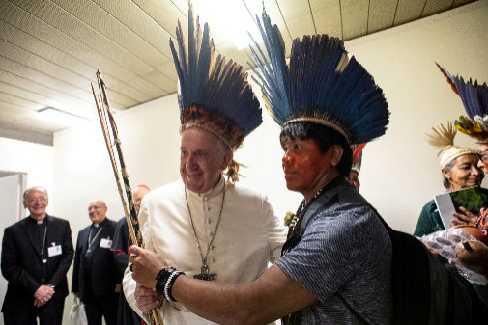
Aún están calientes y vivas las palabras que el Papa nos dijo en el aula sinodal, al terminarse de aprobar el texto del documento final del Sínodo. Como que fueran palabras proféticas de lo que después del Sínodo podría venir:
«Yo les pediría un favor, que en la difusión del documento final se detengan sobre todo en los diagnósticos, que es la parte realmente donde el Sínodo se expresó mejor, diagnostico cultural, social, pastoral y ecológico, porque la sociedad tiene que hacerse cargo de esto. El peligro puede ser, que se entretengan a ver qué decidieron en esta cuestión disciplinar, qué decidieron en otra, ganó este partido, perdió este. En pequeñas cosas disciplinares, que tienen su trascendencia pero que no harían el bien que tiene que hacer el Sínodo. Siempre hay un grupo de cristianos élite que le gusta meterse como si fuera universal en este tipo de diagnósticos, en este tipo de resoluciones más disciplinares e intraeclesiásticas, …élites católicas que quieren ir a la cosita y se olvidan de lo grande como decía Péguy: quieren la cosita y se olvidan de la cosa. Porque no tienen coraje de estar con el mundo, ellos se creen de estar con Dios, porque no tienen el coraje de comprometerse en las opciones de la vida del hombre, se creen de luchar por Dios. Porque no aman con ninguno, se creen de amar a Dios».
"Élites eclesiales quieren la cosita y se olvidan de la cosa"
Diríamos que esas palabras proféticas, fueron traducidas por los hechos que se han dado y damos gracias a Dios por la valentía del Papa Francisco que, ante la adversidad, nos ayuda a estar por encima de lo secundario e ir a lo esencial. Lo que comparte ahora en su carta postsinodal, esos sueños que son sus deseos y los nuestros, nos toca hacerlos realidad siendo coherentes con lo que vivimos. No caeremos en la tentación y en la trampa de aquellos que se han entretenido en las «cositas» del Sínodo, o desean hacernos desviar nuestra vista de las grandes cosas que trató, y que ya la encíclica Laudato Si adelantó; no caeremos en la tentación de perder la ilusión o sentirnos desencantados porque no aparecieron en su carta algunos deseos explicitados, pero que se puede sentir entre líneas el espíritu renovador que necesita nuestra Iglesia y el espíritu reconciliador que se irá dando alisando las piedras del cauce del río con el paso de las aguas.
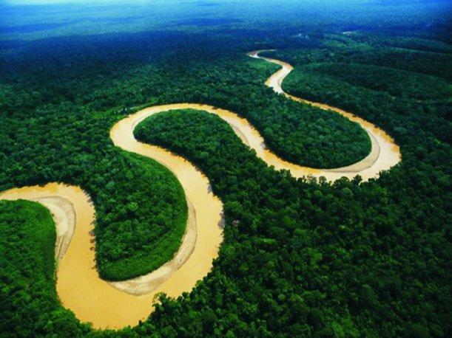
1. Queremos en el sueño social, ver una Iglesia Amazónica que debe seguir luchando por los derechos de los más pobres como lo hizo Jesús, estar al lado de los oprimidos y no rendirse en la lucha contra el mal.
Echamos una mirada a la realidad de la tierra y de los pueblos de esta región, y vemos que la lucha por el medio ambiente tiene un precio muy alto, en el que se juegan con vidas humanas, sufriendo y dando su vida en defensa de ese pueblo y esa tierra donde viven los pobres. Ante la economía poderosa que corrompe las conciencias, dando paso a la deforestación y explotación, dejando un rastro de muerte y queriendo hacer callar la verdad. Pero la voz de los pobres es mas fuerte que la del dinero de los poderosos que se creen dueños de la tierra. El grito del pueblo: “la selva no se vende la selva se defiende» y «el pueblo unido resiste y no se rinde», resuena en el continente de la esperanza. Por ello el Papa nos recuerda que son necesarias las redes de solidaridad y desarrollo, y llama al compromiso de todos. Espera que en la Amazonia prevalezca como medio, el diálogo social con los últimos y los más pobres, exige que se les escuche, y no ceder al nuevo colonialismo.
"La voz de los pobres es mas fuerte que la del dinero de los poderosos que se creen dueños de la tierra"
2. El sueño cultural de la Amazonía se centra en la diversidad de las culturas de los pueblos que viven en ella, con sus lenguas y costumbres, es de un valor muy grande que no podemos perder: este gran tesoro de su sabiduría ancestral. La visión consumista occidental tiende a homogeneizar las culturas y esto está repercutiendo grandemente en los jóvenes. Es urgente cuidar las raíces y luchar contra la colonización postmoderna, recuperar la memoria dañada.
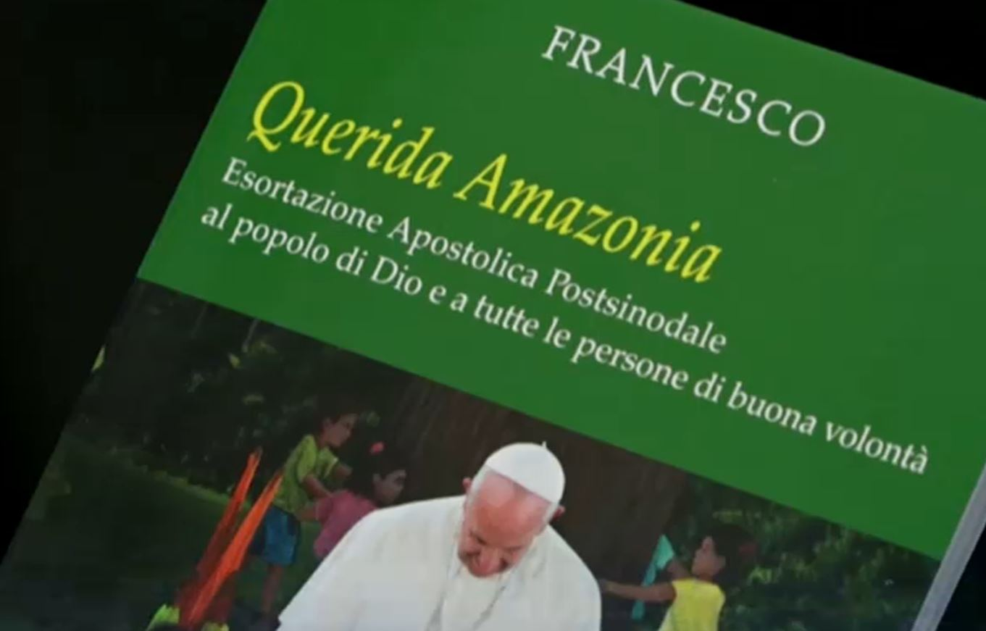
A la vez, el sueño cultural invita al encuentro intercultural y no a un indigenismo cerrado. La diversidad no es una frontera sino un puente. Pensar en los pueblos amenazados de desaparecer, cuidando del entorno en que nacieron y se desarrollan.
3. El sueño ecológico implica unir el cuidado del ambiente y el de las personas, pues entre la tierra y el hombre hay una estrecha relación inseparable. El Papa recordará que la primera ecología es el cuidado de los hermanos, como el Señor nos cuida. Como nos dice Laudato Si: «todo en el cosmos está interconectado».
Este sueño es el más explícito, iluminado por la encíclica Laudato Si (nn.41-42), donde el equilibrio climático del planeta es vital para la salud. Urge concientizar a los gobiernos nacionales de su responsabilidad en el cuidado del medio ambiente. Invita a la profecía de la contemplación escuchando a los pueblos de la Amazonía, encontrando en ella un lugar sagrado donde Dios se muestra. Para ello es necesario incluir el aspecto educativo y los hábitos ecológicos.
"El sueño eclesial es el más contundente en cuanto recae más directamente en la responsabilidad del quehacer de la Iglesia, de forma más directa"
4.El sueño eclesial, es desarrollar una Iglesia con rostro amazónico. El Papa ha dejado en cuarto lugar y el último de sus sueños tener una Iglesia con rostro amazónico e indígena, como hacia donde llega la corriente que ha ido recogiendo ríos y quebradas para formar un cauce que se desborda. Es el más contundente en cuanto recae más directamente en la responsabilidad del quehacer de la Iglesia, de forma más directa.
Este sueño tiene como objetivo primero hacer una Iglesia que sea misionera, que salga a anunciar. Lo que ya habíamos dicho cuando un periodista preguntó: ”¿por qué la Iglesia se preocupaba de llevar una religión a estos pueblos que ya tienen su espiritualidad y su religión?»
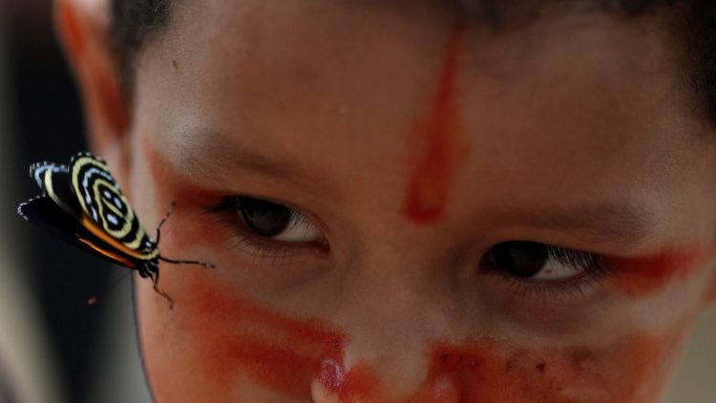
Le contestaba que así como las mayorías en las ciudades tienen la posibilidad de escuchar y conocer la Buena Nueva del Evangelio que Jesús había traído para todos de una vida en plenitud, de igual manera, las minorías tienen los mismos derechos de escuchar y conocer esa buena nueva de vida. Por otra parte Jesús pidió a su Iglesia que la dieran a conocer a todos los pueblos. Según Juan Pablo II, estamos en sus comienzos. Ciertamente que en este trabajo entra la inculturación del Evangelio y descubrir las semillas del Verbo, que ya hablaba el Concilio Vaticano II. La dimensión social y la dimensión espiritual se integran.
«Los sacramentos deben ser accesibles a todos», dice el Papa, «especialmente a los pobres». Debe garantizarse una mayor frecuencia de la celebración de la Eucaristía, que es lo más especifico del sacerdote; solo a él, por el sacramento del Orden, se habilita para presidir la Eucaristía. ¿Cómo entonces asegurar ese ministerio sacerdotal en las áreas remotas?” Implícitamente el Papa cuestiona a los que se oponen a la ordenación de los “viri probati». Por ello exhorta a todos los obispos, y en especial a los de Latinoamérica, a enviar sacerdotes a la Amazonía; e invita a revisar la formación de los sacerdotes.
"Implícitamente el Papa cuestiona a los que se oponen a la ordenación de los “viri probati»"
La «Querida Amazonia», del Papa Francisco, no olvida de que ha llegado la hora de los laicos y que ellos deben asumir el protagonismo en la Iglesia. No solo a través de ministerios ordenados la Iglesia se hace presente, sino viviendo la nueva vida en las comunidades, fortaleciendo en la parroquia las pequeñas comunidades eclesiales de base. La actividad de la REPAM (Red Eclesial Panamazónica) y de los equipos misioneros itinerantes, que han tenido un papel especialísimo en la preparación y desarrollo del Sínodo, con un trabajo denodado e intenso, debe seguir este servicio valiosísimo.
No pueden faltar en esta Iglesia Amazónica la tarea de los consagrados con un papel predominante en la evangelización. Ellos, desde el inicio de la evangelización, estuvieron en vanguardia y llegaron a donde nadie quiso llegar con la presencia entre los más alejados y excluidos.

En el aula sinodal las mujeres tuvieron unas intervenciones fuertes y contundentes. El Papa reconoce que en la Amazonia algunas comunidades se han mantenido gracias a la presencia de las mujeres fuertes y generosas. Sin embargo, recuerda que en los nuevos espacios para las mujeres hoy, no es necesario «clericalizarlas», sino dar a la mujer espacios de responsabilidad en nuevos servicios que incidan en decisiones de las comunidades.
El Papa termina manifestando que hay que ampliar los horizontes mas allá de los conflictos y dejarnos desafiar por la Amazonia, encontrando espacios para conversar y actuar juntos en favor de los pobres. Concluye su carta con una oración a la Virgen María, Madre de la Amazonia, con una súplica: “aunque sentimos que ya es tarde nos llamas a salvar lo que todavía vive”.
Esta es la carta de los sueños que el Papa nos ha escrito para que continuemos trabajando por la vida en la Amazonía con fortaleza y esperanza. Podemos decir que en esos sueños están todos los deseos que el Documento Final recoge y que el Papa nos pide que lo leamos íntegramente.
¡Sigue viva la llama de la esperanza amazónica! Debemos continuar iluminando y siendo la Iglesia amiga, donde los pueblos amazónicos puedan apoyarse. Días vendrán en que las semillas sembradas en este Sínodo den abundantes frutos para la Iglesia. ¡Hagámolas fructificar, guiados por un espíritu sinodal! Agradecemos a cuantos han hecho posible que los sueños se hagan realidad.
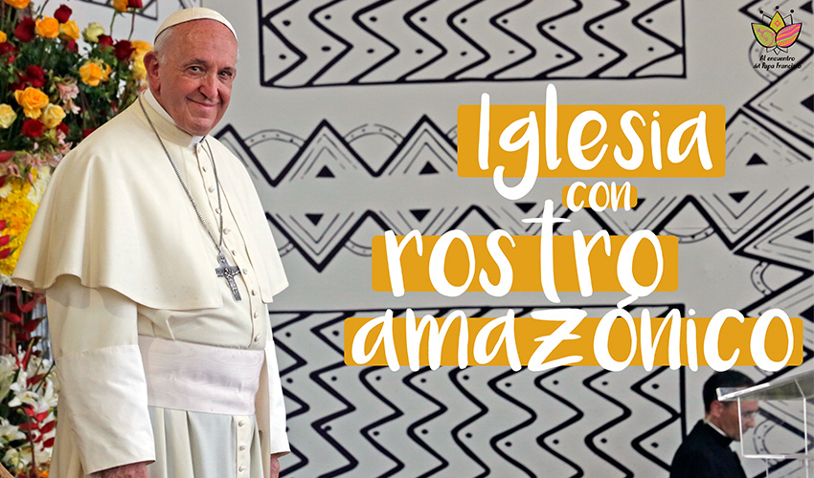
https://www.religiondigital.org/opinion/Mons-Rafael-Cob-Garcia-iglesia-amazonia-francisco_0_2206579326.html

